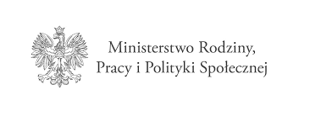

Świadczenie współfinansowane z programu Ministerstwa Rodziny, Pracy i Polityki Społecznej
„Opieka wytchnieniowa” – edycja 2019
ze środków Solidarnościowego Funduszu Wsparcia Osób Niepełnosprawnych

INFORMACJA O PROGRAMIE MINISTERSTWA RODZINY, PRACY I POLITYKI SPOŁECZNEJ „OPIEKA WYTCHNIENIOWA- EDYCJA 2019”

Wójt Gminy Lipowa informuje, że dnia 26 sierpnia 2019r. została podpisana umowa w sprawie wysokości i trybu przekazywania w 2019r. środków Solidarnościowego Funduszu Wsparcia Osób Niepełnosprawnych na dofinansowanie zadań w ramach resortowego programu Ministra Rodziny, Pracy i Polityki Społecznej „Opieka wytchnieniowa” – edycja 2019.
Program „Opieka wytchnieniowa” kierowany jest do dzieci i osób niepełnosprawnych, których członkowie rodzin lub opiekunowie wymagają wsparcia w postaci doraźnej, czasowej przerwy w sprawowaniu opieki oraz podniesienia swoich umiejętności i wiedzy w zakresie opieki nad tymi osobami.

Kierownik
Ćwikła Bożena

